VY_32_INOVACE_01_AJ4
Téma: Have got, Pets
Základní škola Kolín V., Mnichovická 62
Mgr. Aleš Polívka
24.12.2011 4. třída

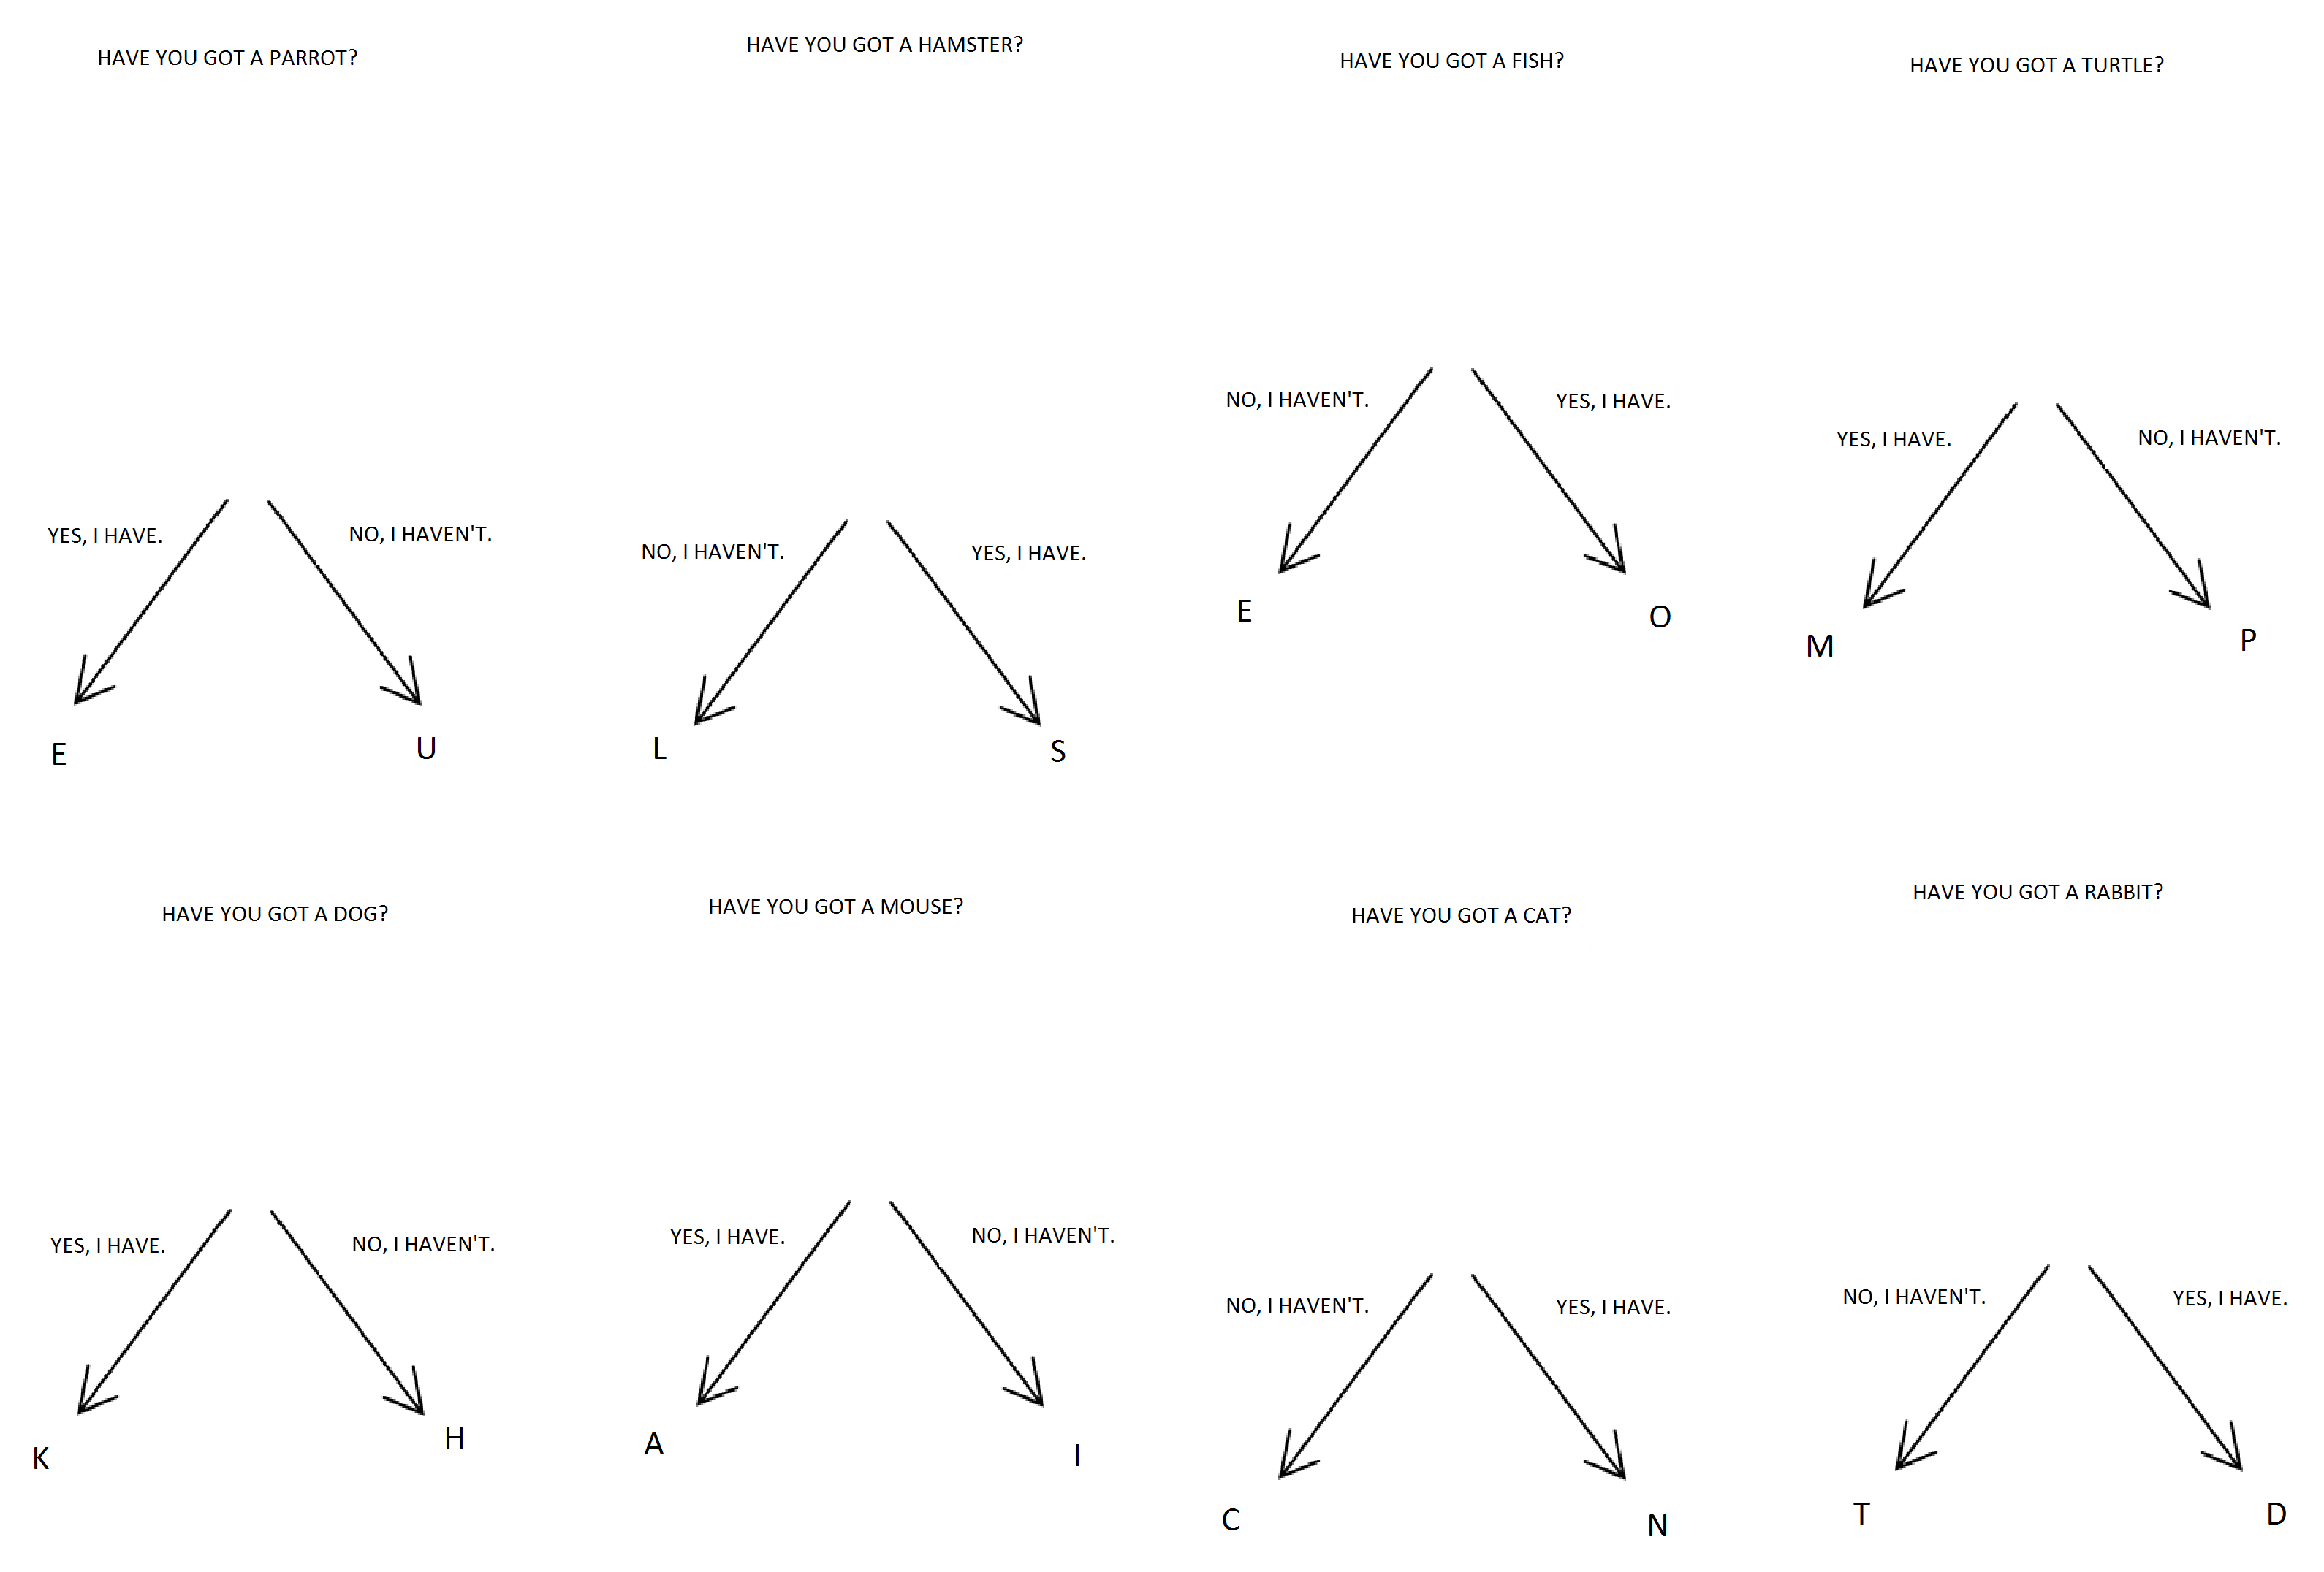


Anotace:
Pracovní list slouží k procvičení otázek a krátkých odpovědí slovesa Have got a zopakování slovní zásoby na téma Pets.
Pravidla:
Jeden pracovní list pro každého žáka. Učitel předem nastříhá jednotlivé části, eventuálně si mohou žáci pracovní list rozstříhat sami, nebo lze nechat pracovní list v celku. Žáci odpovídají na otázku podle obrázku, který je přímo pod otázkou. Správné odpovědi žáky dovedou k jednotlivým písmenkům, ze kterých poté složí slovíčko Elephant. V případě varianty rozstříhaného pracovního listu budou muset žáci poskládat ústřižky do správného pořadí. Nakonec se můžeme žáků zeptat „Have you got an elephant at home? Is it a pet? “
Citace:
Obrázky použité z galerie Office <http://office.microsoft.com>

